Biologiyadan bilimlarni baholashda umumiy elementli test variantlaridan foydalanish

A.B. Normurodov, M.Dj. Ermamatov

Bilim va malakalarni baholash agentligi huzuridagi Ilmiy-o‘quv amaliy markazi, 100084, Toshkent sh., Bog‘ishamol k., 12, anormurodov@gmail.com

Qisqacha mazmuni. Ushbu maqolada umumiy elementli test variantlaridan foydalanib biologiya fanidan umumiy o‘rta ta’lim maktab o‘quvchilarinig bilimlarini baholash uchun ilmiy tadqiqot maqsadida o‘tkazilgan test sinovlarining natijalari Rash modeli bilan tahlil qilingan. Bunda umumiy elementli test variantlaridan foydalanib standartlikni ta’minlash va har xil qobiliyatli guruhlardan olingan test natijalaridan aniqlangan qobiliyat darajalarini bitta shkalaga keltirish muommolari o‘rganilgan.

Kalit so‘zlar: Rash modeli, umumumiy elemenli test variantlari, qiyinlik darajalari, qobiliyat darajalari, Rayt xaritasi.

1. Kirish

Standartlashtirilgan test sinovlari natijalari bilan turli xil guruhlardagi sinaluvchilarning bilimlarini solishtirish, o‘quv dasturini qanday darajada o‘zlashtirganligini aniqlash, ularning yutuq va kamchilliklari haqida ma’lumotlar olish mumkin bo‘ladi. Standartlikni ta’minlash uchun bitta standart test variantidan [1-2] yoki parallel test variantlaridan foydalaniladi. Bitta standart test variantidan foydalanilganda standartlik bo‘yicha muammo bo‘lmaydi, lekin har xil test variantlaridan foydalanilganda sinaluvchilarga beriladigan variantlarnining qiyinlik darajalari bo‘yicha savollar yuzaga chiqadi. Parallel test variantlaridan foydalanish bu muammolarni qisman hal qiladi [3].
Bundan tashqari satandartlikni ta’minlashda zamonaviy test nazariyasida test ballari shkalalarini tenglashtirish orqali ham erishiladi.
Test ballari shkalalarini tenglashtirish bu har xil test variantlarini yechib olingan ballarni bitta shkalaga o‘tkazish uchun amalga oshiriladigan statistik jarayon bo‘lib, bu qisqacha tenglashtirish (equating) ham deb ataladi. Tenglashtirishda odatda turli xil test natijalarini (turli guruhlarda, har xil vaqtda olingan) o‘zaro bog‘lanadi. Bunda har xil testlarda baholash ekvivalentligi, test natijalari bog‘lanayotgan sinaluvchilar bosh to‘plamining ekvivalentligi, dizayn ekvivalentligi va konstrukt bir xilligi kabi talablar qo‘yiladi [4]. Klassik hamda zamonaviy test nazariyalari yordamida tenglashtirish jarayonini amalgan oshirish mumkin. Bu haqida [5] – havoladagi maqolada yoritib berilgan.
Zamonaviy test nazariyasida tenglashtirish turli xil test variantlarini yechib olingan ballar bitta shkalaga keltiriladi. Bunda ikkita test natijasi to‘g‘ridan-to‘g‘ri taqqoslanishi yoki ikkala variant ham xuddi bitta yaxlit testdan olingan natija kabi qaralishi mumkin [6].
Odatda ikki xil tenglashtirish zarurati paydo bo‘lishi mumkin. Birinchisi, har xil qobiliyatli guruhlardan olingan test natijalaridan aniqlangan qobiliyat darajalarini bitta shkalaga keltirish va bir xil qobiliyatli guruhlardan olingan har xil testlardan aniqlangan qobiliyat darajalarini bir xil shkalaga keltirish. Bunga ko‘ra ikkita ya’ni umumiy qobiliyat va umumiy element usullaridan foydalaniladi. Umumiy qobiliyat usulida umumiy guruhdan bir necha marta test olinadi. Umumiy element usulida kesishadigan (umumiy elementli) elementlarga ega bo‘lgan variantlar turli xil guruhlarga beriladi.
Ushbu maqolada zamonaviy test nazariyasida ishlab chiqilgan tenglashtirish usullaridan umumiy elementli test varianlaridan foydalalanib o‘tkazilgan test sinovi natijalari o‘rganilgan. Tadqiqot ob’ekti sifatida ilmiy tadqiqot maqsadida biologiya fanidan o‘rta umumta’lim maktablarining 11-sinf o‘quvchilaridan olingan test sinovi natijalari olingan va bu natijalar Rash modeli [7-9] bilan tahlil qilingan.

2. Natijalar va muhokamalar

Zamonaviy test nazariyasida ishlab chiqilgan tenglashtirish usullaridan umumiy elementli test varianlari usulining qulayligi bog‘langan test variantlarining hammasi bitta variant kabi bo‘ladi.
1-rasmda biologiya fanidan umumiy o‘rta ta’lim maktablar o‘quvchilarinig bilimlarini baholash uchun ilmiy tadqiqot maqsadida o‘tkazilgan test sinovlarida foydalanilgan 4 ta umumiy elementli variantlarida kesishadigan test topshiriqlarining umumiy sxemasi berilgan [10]. Bu sxemadan har bir variant boshqa variantlar bilan 18 ta umumiy elementli (kesishgan) savollar va yangi (unikal) savollardan iborat ekanligini ko‘rish mumkin. Test sinovida bu ko‘rinish sxemasidan foydalanilganda xavfsizlik yaxshi ta’minlanadi, bundan tashqari variantlar umumiy elementli savollar bilan kuchli bog‘langan bo‘ladi. Shuning uchun ham tavsiya etilgan bu ko‘rinish sxemasi eng ko‘p foydalaniladigan sxemalardan hisoblanadi. Biologiya fanidan bilimlarni baholash maqsadida ilmiy tadqiqot sifatida o‘tkazilgan test sinovlarida ham ushbu ko‘rinish sxemasidan foydalanilgan.

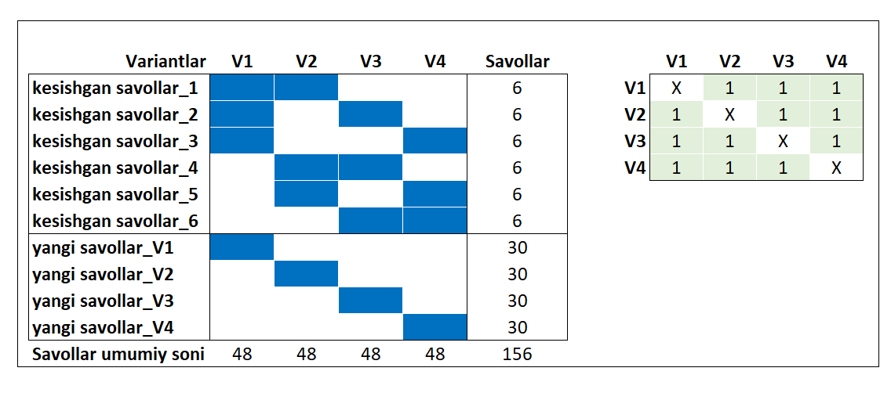
1-rasm. Biologiya fanidan o‘tkazilgan test sinovlarida foydalanilgan umumiy elementli test variantlarining ko‘rinish sxemasi.

2-rasmda biologiya fanidan o‘tkazilgan test sinovlarida foydalanilgan umumiy elementli to‘rtta test variantlarining natijalari asosida aniqlangan qobiliyat va qiyinlik darajalarining mosligi ya’ni Rayt xaritasi [11] berilgan. Test sinovi natijasiga ko‘ra talabgorlar qobiliyat darajalari (-2,70:2,63) logit birligi oralig‘ida, test topshiriqlari qiyinlik darajalari esa (-3,15:2,95) oraliqda taqsimlanganligi aniqlandi.
1-rasmda qobiliyat va qiyinlik darajalari (-3:3) logit oralig‘ida berilgan. Rasmlardagi Rayt xaritalaridan:
1 - variant uchun qobiliyat darajalari (-1,95:2,44) logit birligi oralig‘ida, test topshiriqlari qiyinlik darajalari esa (-3,15:1,85) oraliqda taqsimlanganligi;
2-variant uchun qobiliyat darajalari (-1,90:2,54) logit birligi oralig‘ida, test topshiriqlari qiyinlik darajalari esa (-2,14:2,95) oraliqda taqsimlanganligi;
3-variant uchun qobiliyat darajalari (-2,70:2,63) logit birligi oralig‘ida, test topshiriqlari qiyinlik darajalari esa (-2,69:2,46) oraliqda taqsimlanganligi;
4-variant uchun qobiliyat darajalari (-1,84:2,23) logit birligi oralig‘ida, test topshiriqlari qiyinlik darajalari esa (-2,90:2,95) oraliqda taqsimlanganligi koʻrinadi. Rasmda talabgorlarning qobiliyat darajalari va test topshiriqlarining qiyinlik darajalarining mosligi (Rayt xaritasi) har bir variant uchun alohida berilgan. Lekin bu variantlar umumiy elementli (kesishgan savollar bilan o‘zaro bog‘langan) variantlar bo’lganligi uchun test topshiriqlarining qiyinlik va talabgorlar qobiliyat darajalari umumiy holda hisoblangan.

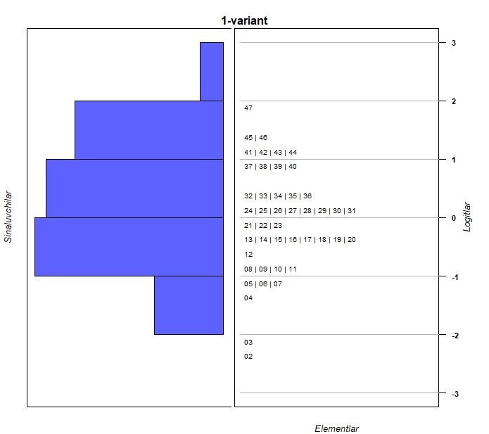

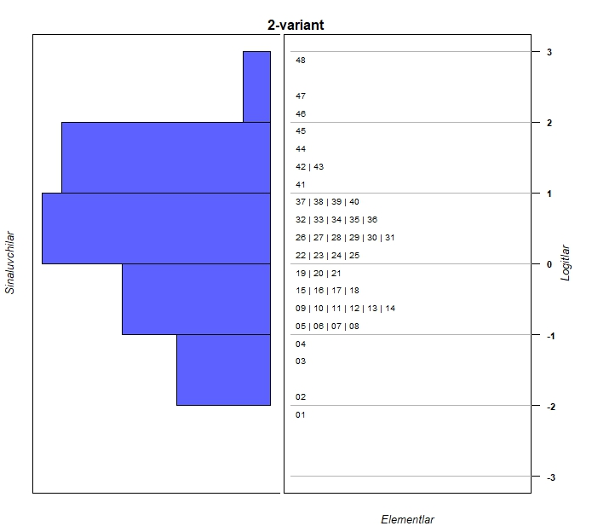

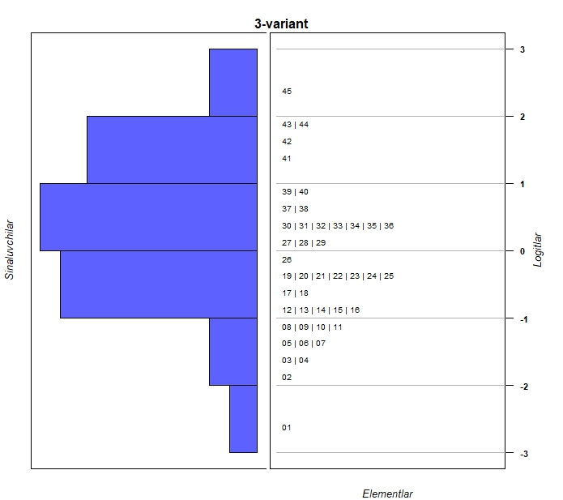

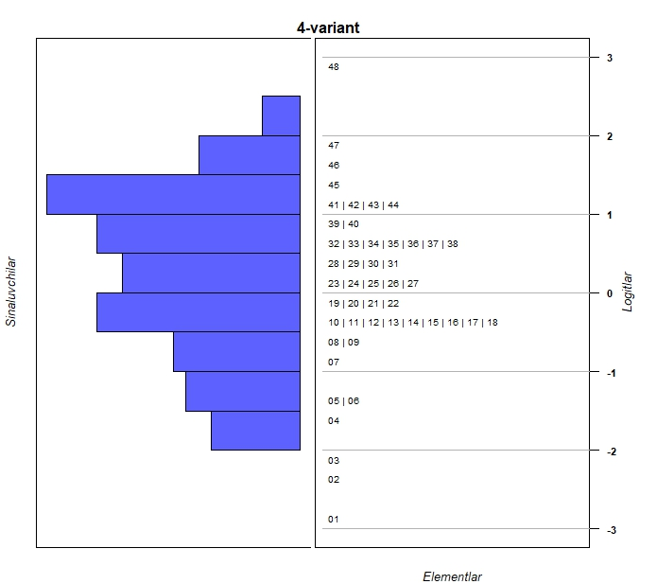

2-rasm. Biologiya fanidan o‘tkazilgan test sinovlarida foydalanilgan umumiy elementli test variantlarining natijalari asosida aniqlangan qobiliyat va qiyinlik darajalarining mosligi (Rayt xaritasi)

Quyidagi 1-jadvalda biologiya fanidan ilmiy tatqiqot uchun oʻtkazilgan test sinovi natijalariga ko‘ra umumiy elementli har bir variantdagi test topshiriqlarining bir parametrli Rash modeli bilan aniqlangan qiyinlik darajalari keltirilgan. Bunda test topshiriqlari o‘z-o‘zidan kalibrovkalangan bo‘ladi va to‘g‘ridan-to‘g‘ri bazaga kiritilishi mumkin. Kesishadigan elementlar qiyinligi hamma sinaluvchilar uchun bir xil, ammo unikal test topshiriqlarining qiyinliklari esa bir-biridan farq qilishi mumkin. Jadvaldan umumiy elementli to‘rtta test variantlarining o‘rtacha qiyinlik darajalari ham bir-biridan farq qilganligini ko’rish mumkin. Bunda yuqorida keltirilganidek, parallel test variantlaridan yoki umumiy elementli test variantlaridan foydalanilmasa test sinovida standarlik ta’minlanmagan hisoblanadi. Chunki bitta guruh yoki talabgor boshqa qiyinlik darajasidagi variantni, ikkinchi guruh yoki talabgor boshqa bir qiyinlik darajasidagi variantni ishlagan bo‘ladi. Bunda test sinovi natijalarini bitta shkalada baholab bo‘lmaydi.

1-jadval
Umumiy elementlardan tashkil topgan variantdagi test topshiriqlarining qiyinlik darajalari
№ | 1-variant | 2-variant | 3-variant | 4-variant
1 | -3,15 | -2,14 | -2,69 | -2,91
2 | -2,34 | -1,83 | -1,81 | -2,34
3 | -2,14 | -1,28 | -1,72 | -2,10
4 | -1,28 | -1,15 | -1,56 | -1,72
5 | -1,21 | -0,97 | -1,49 | -1,45
6 | -1,09 | -0,93 | -1,45 | -1,28
7 | -1,09 | -0,90 | -1,35 | -0,91
8 | -0,97 | -0,76 | -1,21 | -0,71
9 | -0,92 | -0,63 | -1,21 | -0,63
10 | -0,92 | -0,62 | -1,15 | -0,47
11 | -0,83 | -0,62 | -1,03 | -0,37
12 | -0,70 | -0,57 | -0,93 | -0,37
13 | -0,50 | -0,57 | -0,91 | -0,36
14 | -0,45 | -0,55 | -0,91 | -0,32
15 | -0,43 | -0,46 | -0,83 | -0,29
16 | -0,35 | -0,36 | -0,76 | -0,28
17 | -0,30 | -0,36 | -0,71 | -0,27
18 | -0,28 | -0,29 | -0,55 | -0,27
19 | -0,25 | -0,21 | -0,43 | -0,22
20 | -0,25 | -0,21 | -0,42 | -0,21
21 | -0,11 | -0,11 | -0,42 | -0,12
22 | -0,11 | 0,08 | -0,37 | -0,07
23 | -0,06 | 0,17 | -0,37 | 0,05
24 | 0,05 | 0,17 | -0,32 | 0,07
25 | 0,08 | 0,24 | -0,27 | 0,12
26 | 0,12 | 0,27 | -0,03 | 0,12
27 | 0,15 | 0,29 | 0,07 | 0,17
28 | 0,17 | 0,34 | 0,12 | 0,26
29 | 0,22 | 0,41 | 0,15 | 0,36
30 | 0,22 | 0,45 | 0,29 | 0,36
31 | 0,24 | 0,45 | 0,31 | 0,38
32 | 0,27 | 0,59 | 0,36 | 0,54
33 | 0,31 | 0,59 | 0,40 | 0,54
34 | 0,34 | 0,73 | 0,45 | 0,57
35 | 0,38 | 0,73 | 0,50 | 0,64
36 | 0,50 | 0,74 | 0,50 | 0,69
37 | 0,78 | 0,78 | 0,57 | 0,73
38 | 0,80 | 0,78 | 0,74 | 0,73
39 | 0,81 | 0,80 | 0,81 | 0,78
40 | 0,87 | 0,83 | 0,89 | 0,83
41 | 1,02 | 1,07 | 1,25 | 1,03
42 | 1,12 | 1,32 | 1,65 | 1,07
42 | 1,17 | 1,37 | 1,78 | 1,12
44 | 1,22 | 1,54 | 1,93 | 1,18
45 | 1,27 | 1,93 | 2,46 | 1,40
46 | 1,43 | 2,23 | - | 1,75
47 | 1,85 | 2,38 | - | 1,94
48 | - | 2,95 | - | 2,95
o‘rtacha qiyinlik darajasi | -0,09 | 0,18 | -0,22 | 0,06

Umumiy elementli (o‘zaro kesishgan) test variantlaridan foydalanish orqali standartlik ta’minlanadi va turli guruhdan olingan natijalarni bitta shkalada baholash mumkin bo‘ladi.
3-rasmda to‘g‘ri javoblar sonini qobiliyat daragalariga mosligini ifodalovchi test xarakteristikasi chizig‘i keltirilgan. Rasmda to‘g‘ri javoblar soni qobiliyat daragalariga mos holda ortib borishini test xarakteristikasi chizig‘idan ko‘rish mumkin. Biologiya fanidan ilmiy tatqiqot uchun o‘tkazilgan test sinovlarida foydalanilgan umumiy elementli test variantlari (V1, V2, V3, V4) test xarakteristikasi chiziqlari keltirilgan va bu test variantlarining qiyinlik darajalarini solishtirish imkonini beradi. Bunga ko‘ra rasmdan, umumiy elementli test variantlari (V1, V2, V3, V4) qiyinlik darajalari deyarli bir-biriga yaqin

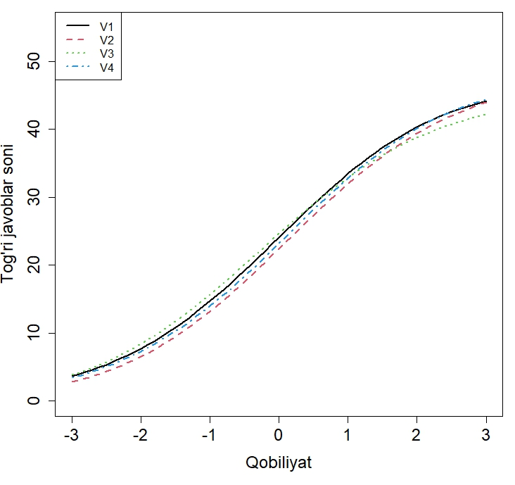

3-rasm. Test xarakteristikasi chizig‘i

ekanligi koʻrinadi. Shu bilan birga V1 va V3- test variantlarning qiyinlik darajalari umumiy qobiliyat darajalari uchun osonroq boʻlganligi ko‘rish mumkin. Lekin har bir qobiliyat darajalariga variantlarning qiyinllik darajasiga mos boʻlgan ballar
berilgan. Shuning uchun to‘rtta variantda bir xil sondagi test topshiriqlarini yechgan sinaluvchilardan qiyinlik darajasi yuqoriroq bo‘lgan variantni yechgan sinaluvchilarning ballari yuqori bo‘ladi. Buni quyidagi 2-jadvaldan ham ko‘rish mumkin. 2-jadvalda har bir variant bo‘yicha talabgorlarning to‘g‘ri javoblar (xom ball) soniga test topshiriqlari qiyinlik darajasiga ko‘ra mos keladigan qobiliyat darajalari, z-ball, T-ballar berilgan. Masalan, 23 ta test topshirig‘iga to‘g‘ri javob bergan talabgorlar 1- va 3- variantlar bo‘yicha 44,95 va 44,16 ball olgan, 2- va 4- variantlar bo‘yicha 48,47 va 46,67 ball olgan. Talabgorlarning 1- va 3- variantlar bo‘yicha 2- va 4- variantlarga nisbatan kamroq ball olganligini bu variantlar osonroq bo‘lganligi bilan tushuntirish mumkin. Buni yuqorida aytganimizdek, test xarakteristikasi chizig‘idan ham ko‘rish mumkin.

2-jadval
Umumiy elementlardan tashkil topgan variantlar bo‘yicha talabgorlarning qobiliyat darajalari va ballari
ID | Xom ball | Variant | Qobiliyat darajasi (θ) | Z-ball | T- ball
1100126 | 23 | 1-variant | -0,25 | -0,51 | 44,95
1100128 | 23 | 2-variant | 0,14 | -0,15 | 48,47
1100276 | 23 | 3-variant | -0,33 | -0,58 | 44,16
1100354 | 23 | 4-variant | -0,06 | -0,33 | 46,67
1100336 | 25 | 1-variant | 0,21 | -0,09 | 49,14
1100255 | 25 | 2-variant | 0,43 | 0,11 | 51,13
1100262 | 25 | 3-variant | 0,09 | -0,19 | 48,07
1100113 | 25 | 4-variant | 0,35 | 0,04 | 50,43
1100157 | 32 | 1-variant | 0,70 | 0,37 | 53,67
1100307 | 32 | 2-variant | 1,03 | 0,67 | 56,67
1100317 | 32 | 3-variant | 0,80 | 0,46 | 54,62
1100261 | 32 | 4-variant | 0,82 | 0,48 | 54,79
1100311 | 35 | 1-variant | 1,33 | 0,95 | 59,48
1100342 | 35 | 2-variant | 1,46 | 1,07 | 60,66
1100329 | 35 | 3-variant | 1,41 | 1,02 | 60,21
1100274 | 35 | 4-variant | 1,40 | 1,01 | 60,12
1100242 | 39 | 1-variant | 1,71 | 1,30 | 62,99
1100297 | 39 | 2-variant | 1,92 | 1,49 | 64,88
1100087 | 39 | 3-variant | 2,08 | 1,63 | 66,35
1100179 | 39 | 4-variant | 1,75 | 1,33 | 63,33
1100284 | 41 | 1-variant | 2,20 | 1,75 | 67,49
1100134 | 41 | 2-variant | 2,38 | 1,91 | 69,1
1100205 | 41 | 3-variant | 2,63 | 2,14 | 71,42
1100400 | 41 | 4-variant | 2,23 | 1,78 | 67,79

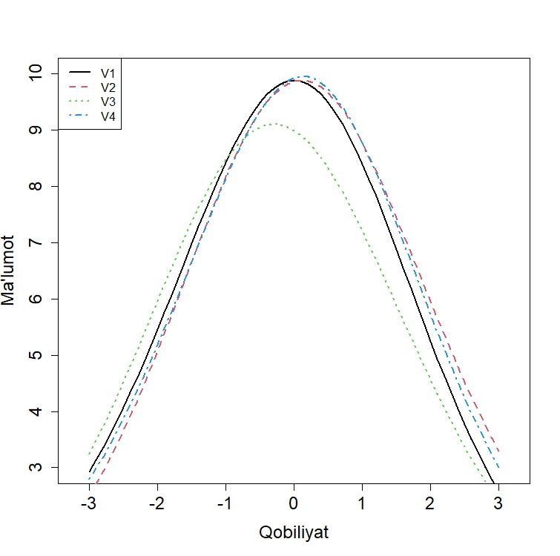

4-rasm. Test ma’lumoti chizig‘i

4-rasmda biologiya fanidan ilmiy tatqiqot uchun o‘tkazilgan test sinovlarida foydalanilgan umumiy elementli test variantlarining (V1, V2, V3, V4) test ma’lumoti chiziqlari keltirilgan. Umuman olganda test ma’lumot chizig‘i cho‘qqisining nolga nisbatan chap tomonga biroz surilganligi ushbu test varianti qobiliyat darajasi past bo‘lgan talabgorlar to‘g‘risida biroz ko‘proq ma’lumot berishini, aksincha, ma’lumot chizig‘i cho‘qqisining nolga nisbatan o‘ng tomonga biroz surilganligi esa ushbu test varianti qobiliyat darajasi yuqori bo‘lgan talabgorlar to‘g‘risida biroz ko‘proq ma’lumot berishini anglatadi. Biologiya fanidan ilmiy tatqiqot uchun o‘tkazilgan test sinovlarida foydalanilgan V1 va V3 - umumiy elementli test variantlarining ma’lumoti chiziqlari cho‘qqisining nolga nisbatan chap tomonga biroz surilganligi ushbu test variantlari qobiliyat darajasi past bo‘lgan talabgorlar to‘g‘risida ko‘proq ma’lumot berishini anglatadi. V2-, V4- test variantlarining ma’lumot chiziqlari cho‘qqisining deayrli nolga tengligi ushbu test variantlarining qobiliyat darajasi yuqori va past bo‘lgan talabgorlar haqida deyarli teng ma‘lumot olish mumkin ekanligini bildiradi.
Xulosa

Ilmiy tadqiqot maqsadida biologiya fanidan o‘rta umumta’lim maktablarining 11-sinf o‘quvchilaridan olingan test sinovi natijalari Rash modeli bilan tahlil qilindi. Bunda umumiy elementli test variantlaridan foydalanib standartlikni ta’minlash va har xil qobiliyatli guruhlardan olingan test natijalaridan aniqlangan qobiliyat darajalarini bitta shkalaga keltirish mumkinligi ko‘rsatib berildi.
To‘g‘ri javoblar sonini qobiliyat daragalariga mosligini ifodalovchi test xarakteristikasi chizig‘i o‘rganildi. Umumiy elementli test variantlari (V1, V2, V3, V4) test xarakteristikasi chiziqlari orqali variantlarining qiyinlik darajalarini solishtirish mumkin. Bunga ko‘ra V1 va V3- test variantlarning qiyinlik darajalari umumiy qobiliyat darajalari uchun nisbatan osonroq boʻlganligi aniqlandi.
Buning natijasida to‘rtta variantda bir xil sondagi test topshiriqlarini yechgan sinaluvchilardan qiyinlik darajasi yuqoriroq bo‘lgan variantni yechgan sinaluvchilarning ballari yuqori bo‘lishi ko‘rsatib berildi.

ADABIYOTLAR

- H. Tyrone Black, David L. Duhon. Evaluating and Improving Student Achievement in Business Programs: The Effective Use of Standardized Assessment Test. Journal of Education for Business, 2014, 90-98.
- A.B. Normurodov, M.Dj. Ermamatov, A.A. Baratov, I.A. Boyxonov. Umumiy o‘rta ta’lim maktablarining 9–sinf bitiruvchilari uchun biologiya fanidan bilimlarni baholashda standart testlardan foydalanish. Axborotnoma, №1, 63-78, 2023.
- A.B. Normurodov, M.Dj. Ermamatov, A.R. Sattiyev, Q.A. Amonov. “Huquqshunoslik fanidan o‘tkazilgan test sinovi natijalarini taqqoslash”, Axborotnoma ilmiy-uslubiy jurnali, 48-96 betlar , 3-son, 2024
- Yu, Chong Ho and Osborn-Popp, Sharon E. (2005) "Test Equating by Common Items and Common Subjects: Concepts and Applications," Practical Assessment, Research, and Evaluation: Vol. 10, 4.
- M.Dj. Ermamatov, A. Abbosov, A.A. Baratov, “Test topshiriqlarini kalibrovkalash va qobiliyatlarni tenglashtirish” DTM “Axborotnoma” ilmiy-uslubiy jurnali, 2022 yil, 3-4-son
- Hambleton, R.K.,Swaminathan, H.,& Rogers, H.J. (1991), Fundamentals of item response theory. Newbury Park, CA: Sage.
- Rasch G., Probabilistic models for some intelligence and attainment tests, Copenhagen, Danish Institute for Educational research. 1960.
- Hambleton, R., K., Swaminathan, H.,& Rogers, H.J., Fundamentals of item response theory. Newbury Park, CA: Sage. 1991.
- Ivailo Partchev. A visual guide to item response theory, Friedrich-Schiller-Universitat Jena. 2004.
- Wobbe Zijlstra (2022), ALTE-accreditation Uzbekistan Psychometrics, Seminar at the Agency for Assessment of Knowledge and Competences.
- B.D. Wright and M.H. Stone, Best Test Design, MESA Press, Chicago, 1979.

TEST VARIANTS WITH COMMON ITEMS IN ASSESSMENT ON BIOLOGY

A.B. Normurodov, M.Dj. Ermamatov

Scientific and Educational Practical Center Under the Agency for Assessment of Knowledge and Competences, anormurodov@gmail,com

Abstract. This article analyzes the results of tests conducted for scientific research purposes to assess the knowledge of secondary school students in biology using common item test variants, based on the Rasch model. In this study, the issues of ensuring standardization using common item test variants and converting the ability levels identified from the test results obtained from groups of varying abilities into a single scale were explored.

Keywords: Rasch model, test variants with common items, item difficulty, ability, WrightMap

